- 先删除和重置下在tinker环境下创建的数据表。
- 在create.blade.php视图中创建一个登录的表单；
- 其中表单的value={{old(‘name’)}}的old()方法是blade模板提供的全局辅助函数，帮助你在出错的时候重置页面，填写最后一次填写的内容。

用户数据验证
- 在表单进行post提交的时候，要在store方法中进行验证；
- store(Request $request)方法中的Request 是app/Http/Controllers/Controller的类，然后已经引入了，我们直接使用即可；
- Laravel的验证方法有很多，我们先试用validate()方法，如图
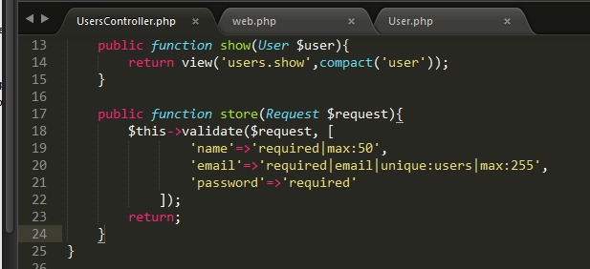
其中第二个参数是进行验证的，
required 是验证数据是否为空；
max:50|min:50 是数据的最大长度和最小长度；
emial 是直接验证邮箱的格式；
unique:users 是保证 users表的邮箱唯一，但只靠Laravel的唯一并不能起作用，必须数据表中 UNIQUE INDEX index_name(‘email’);
confirmed 是验证两次密码的正确性；
然后我在post提交表单的时候，要在blade模板那里form里面添加 {{ csrf_field() }}

错误信息
- Laravel检测到错误的时候会进行闪存，然后会自动绑定到视图中，然后我们可以在视图中直接使用$errors变量进行使用，但是要注意的是我们要首先确认count($errors)是否为空，部位0则说明有错误。
- 然后把错误做成一个下划线的内部视图，然后在导入到注册的界面
- 其中替换这里的语言包，看操作文档https://github.com/overtrue/laravel-lang/blob/master/README_CN.md，，，然后要注意的是，配置完了之后，你要下载对应的语言包到resource/lang/目录下面，因为你在config/app.php, .env配置了zh-CN之后是调用resource/lang/下的文件夹，比如zh-CN文件夹，然后我们在进行语言配置和修改的时候是针对zh-CN文件夹下的validation.php文件的对应验证去做修改，其中 ‘custom’=>[ ‘email’=>[ ‘required’=>’邮箱不能为空！’] ],这里是进行单独验证字段的设置。

